TRƯỜNG ĐẠI HỌC CÔNG NGHỆ THÔNG TIN VÀ TRUYỀN THÔNG KHOA CÔNG NGHỆ THÔNG TIN



BÁO CÁO
MÔN HỌC: TRIỂN KHAI VÀ QUẢN TRỊ HỆ THỐNG PHẦN MỀM
Đề tài: HỆ THỐNG QUẢN LÝ HÓA ĐƠN/ BILLING
Giảng viên hướng dẫn: | ThS. Lê Khánh Dương
Sinh viên thực hiện: | Đằng Hữu Chinh

Thái Nguyên, năm 2026

MỤC LỤC
CHƯƠNG I: TỔNG QUAN ĐỀ TÀI VÀ ỨNG DỤNG HỆ THỐNG 3
1.1. Bối cảnh và Lý do phát triển đề tài 3
1.2. Mô tả nghiệp vụ và các chức năng giao diện chính 3
CHƯƠNG II: TỔNG QUAN HỆ THỐNG VÀ QUẢN LÝ MÃ NGUỒN GITHUB 3
2.1. Mục tiêu đề tài 3
2.2. Quản lý mã nguồn và tiến trình commit trên GitHub 4
2.3. Khởi tạo và kiểm tra trạng thái các dịch vụ Docker 5
CHƯƠNG III: TRIỂN KHAI ỨNG DỤNG WEB VÀ CƠ SỞ DỮ LIỆU POSTGRESQL 5
3.1. Cấu trúc mô hình dữ liệu và Quản trị CSDL với pgAdmin 4 5
3.2. Giao diện chức năng Ứng dụng Web Quản lý Hóa đơn 6
CHƯƠNG IV: THIẾT LẬP CỔNG BẢO MẬT NGINX REVERSE PROXY VÀ MÃ HÓA HTTPS 7
4.1. Cấu hình chuyển hướng HTTP sang HTTPS và Giám sát trạng thái Nginx 7
4.2. Cấu hình mã hóa SSL/TLS và Thiết lập Tiêu đề An toàn (Security Headers) 8
4.3. Thiết lập các tiêu đề gia cố an ninh (Security Headers) chuyên sâu 9
CHƯƠNG V: HẠ TẦNG GIÁM SÁT HIỆU NĂNG VỚI PROMETHEUS VÀ GRAFANA 12
5.1. Kiến trúc thu thập chỉ số hiệu năng với Prometheus 12
5.2. Trực quan hóa dữ liệu giám sát trên Grafana Dashboards 12
CHƯƠNG VI: HỆ THỐNG GHI NHẬT KÝ TẬP TRUNG LOKI VÀ GIA CỐ BẢO MẬT HỆ THỐNG 14
6.1. Kiến trúc thu thập và phân tích nhật ký tập trung với Loki và Promtail 14
6.2. Các giải pháp gia cố an ninh hệ thống (Security Hardening) 15
KẾT LUẬN VÀ HƯỚNG PHÁT TRIỂN 16
1. Kết quả đạt được 16
2. Hướng phát triển tiếp theo 16

DANH MỤC HÌNH ẢNH

Ký hiệu | Tên hình ảnh | Số trang
Hình 2.1 | Minh chứng lịch sử 3 commit trên terminal Linux WSL2 qua lệnh git log --oneline. | 4
Hình 2.2 | Giao diện Repository GitHub chính thức của đề tài mang định danh mã số sinh viên. | 4
Hình 2.3 | Lịch sử commit trên giao diện web GitHub hiển thị đầy đủ 3 mốc phát triển. | 5
Hình 2.4 | Kết quả thực thi lệnh docker compose ps kiểm tra trạng thái 9 container trên môi trường Linux. | 5
Hình 3.1 | Giao diện pgAdmin 4 quản trị trực quan cơ sở dữ liệu billing_db và danh sách các bảng quan hệ. | 6
Hình 3.2 | Giao diện Dashboard của ứng dụng Quản lý Hóa đơn hiển thị các chỉ số nghiệp vụ và danh sách hóa đơn. | 7
Hình 4.1 | : Đoạn cấu hình Nginx tiếp nhận cổng 80, mở endpoint giám sát và thực thi chuyển hướng mã HTTP 301 sang HTTPS. | 8
Hình 4.2 | Cấu hình mã hóa giao thức SSL/TLS và bộ thông số Cipher Suites bảo mật trên cổng | 9
Hình 4.3 | Cấu hình danh mục Security Headers chuyên sâu trên tệp tin cấu hình Nginx. | 10
Hình 5.1 | Kiểm tra trạng thái Targets trên Prometheus | 12
Hình 5.2 | Bảng điều khiển Grafana giám sát các chỉ số kinh doanh và tần suất yêu cầu HTTP của ứng dụng Billing Web App. | 13
Hình 5.3 | Đồ thị Grafana theo dõi mức độ tiêu thụ bộ nhớ Node.js Heap và tỷ lệ chiếm dụng CPU của container ứng dụng. | 14
Hình 6.1 | Giao diện Grafana Explore truy vấn và phân tích luồng nhật ký container billing_app qua cú pháp LogQL. | 15

CHƯƠNG I: TỔNG QUAN ĐỀ TÀI VÀ ỨNG DỤNG HỆ THỐNG

1.1. Bối cảnh và Lý do phát triển đề tài
Thực trạng vận hành: Trong công tác quản lý tài chính và bán hàng của doanh nghiệp, hóa đơn và giao dịch thanh toán là huyết mạch. Các hệ thống triển khai truyền thống (cài đặt trực tiếp trên hệ điều hành vật lý) thường gặp lỗi xung đột môi trường runtime, khó khăn khi sao lưu dữ liệu và thiếu cơ chế cô lập tiến trình.
Đòi hỏi công nghệ: Đề tài ứng dụng kiến trúc vi dịch vụ container hóa (Docker & Docker Compose), giúp đóng gói toàn bộ thành phần từ ứng dụng web, cơ sở dữ liệu cho tới các công cụ hạ tầng thành các khối độc lập, có thể triển khai nhất quán trên mọi môi trường (đặc biệt là Linux WSL2).

1.2. Mô tả nghiệp vụ và các chức năng giao diện chính
Ứng dụng Web Quản lý Hóa đơn (Billing System) được xây dựng nhằm giải quyết chu trình quản lý giao dịch khép kín:
+ Quản trị khách hàng (customers): Lưu trữ thông tin đối tác, doanh nghiệp, mã số thuế, email liên hệ và địa chỉ trụ sở.

+ Phát hành và theo dõi hóa đơn (invoices): Tạo mới hóa đơn, liên kết khóa ngoại với khách hàng, tự động tính tổng tiền và phân loại trạng thái thanh toán (Đã thanh toán, Chờ thanh toán, Quá hạn).
+ Ghi nhận lịch sử thanh toán (payments): Nhật ký đối soát tài chính chi tiết cho từng đợt thanh toán.
+ Giao diện điều khiển (Dashboard): Hiển thị trực quan tổng doanh thu lũy kế, tổng số hóa đơn theo trạng thái và cung cấp các công cụ giả lập tải/phát sinh log lỗi (Test Loki) phục vụ quản trị hạ tầng.

CHƯƠNG II: TỔNG QUAN HỆ THỐNG VÀ QUẢN LÝ MÃ NGUỒN GITHUB

2.1. Mục tiêu đề tài
Hệ thống Quản lý Hóa đơn (Billing System) được triển khai trên nền tảng container hóa Docker Compose, tích hợp máy chủ cơ sở dữ liệu quan hệ PostgreSQL, công cụ quản trị giao diện pgAdmin 4, cổng bảo vệ Nginx Reverse Proxy mã hóa SSL/TLS, giải pháp giám sát hiệu năng Prometheus + Grafana và hệ thống phân tích nhật ký tập trung Loki.

2.2. Quản lý mã nguồn và tiến trình commit trên GitHub
Toàn bộ mã nguồn của dự án được lưu trữ và quản lý công khai tại repository: https://github.com/dtc235210007-cmd/DTC235210007
Quá trình xây dựng hệ thống được chia thành 3 mốc commit tuần tự, phản ánh đúng từng giai đoạn tích hợp kiến trúc:
- Commit 1 (a9ffd61): Triển khai mã nguồn Web App, mô hình dữ liệu PostgreSQL và máy chủ Nginx Reverse Proxy mã hóa SSL/TLS.
- Commit 2 (ff0c88d): Tích hợp hạ tầng thu thập chỉ số hiệu năng Prometheus và hệ thống trực quan hóa Grafana.
- Commit 3 (69c2c72): Hoàn thiện giải pháp ghi log tập trung Loki/Promtail cùng các chính sách gia cố an toàn hệ thống (Security Hardening).

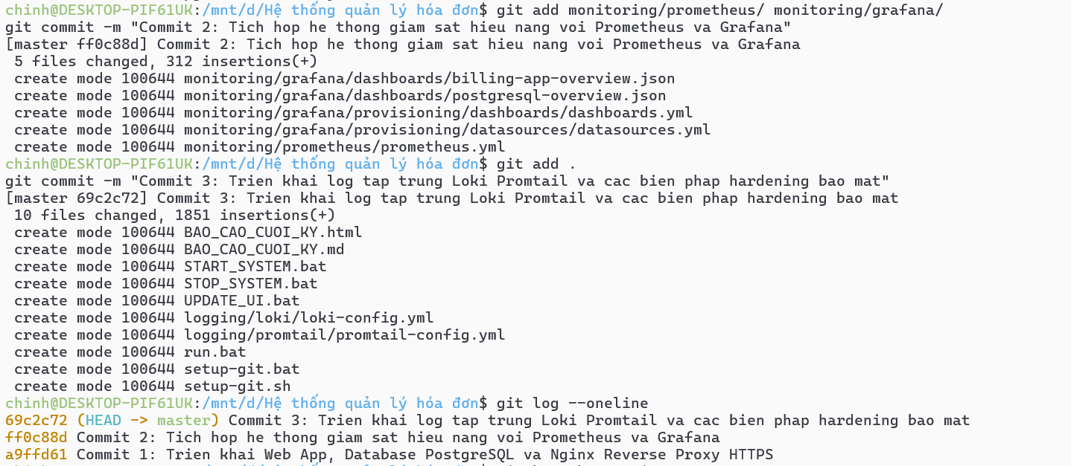
Hình 2.1: Minh chứng lịch sử 3 commit trên terminal Linux WSL2 qua lệnh git log --oneline.

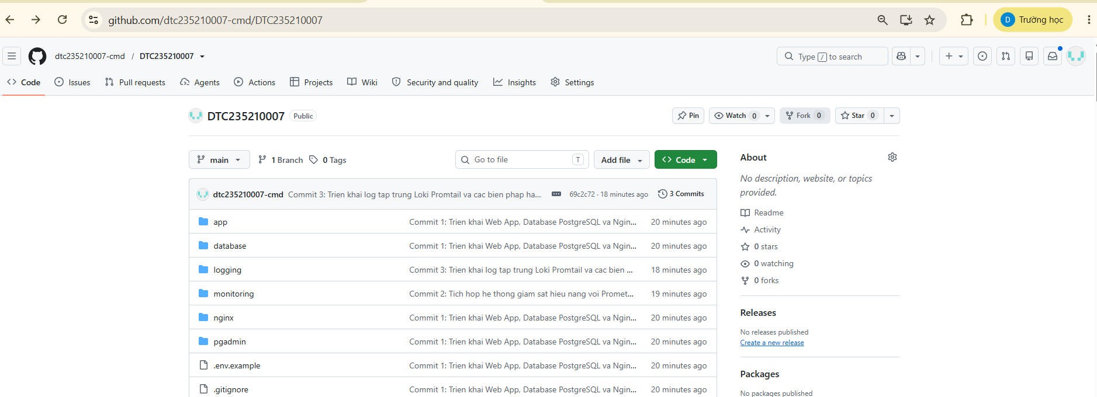
Hình 2.2: Giao diện Repository GitHub chính thức của đề tài mang định danh mã số sinh viên.

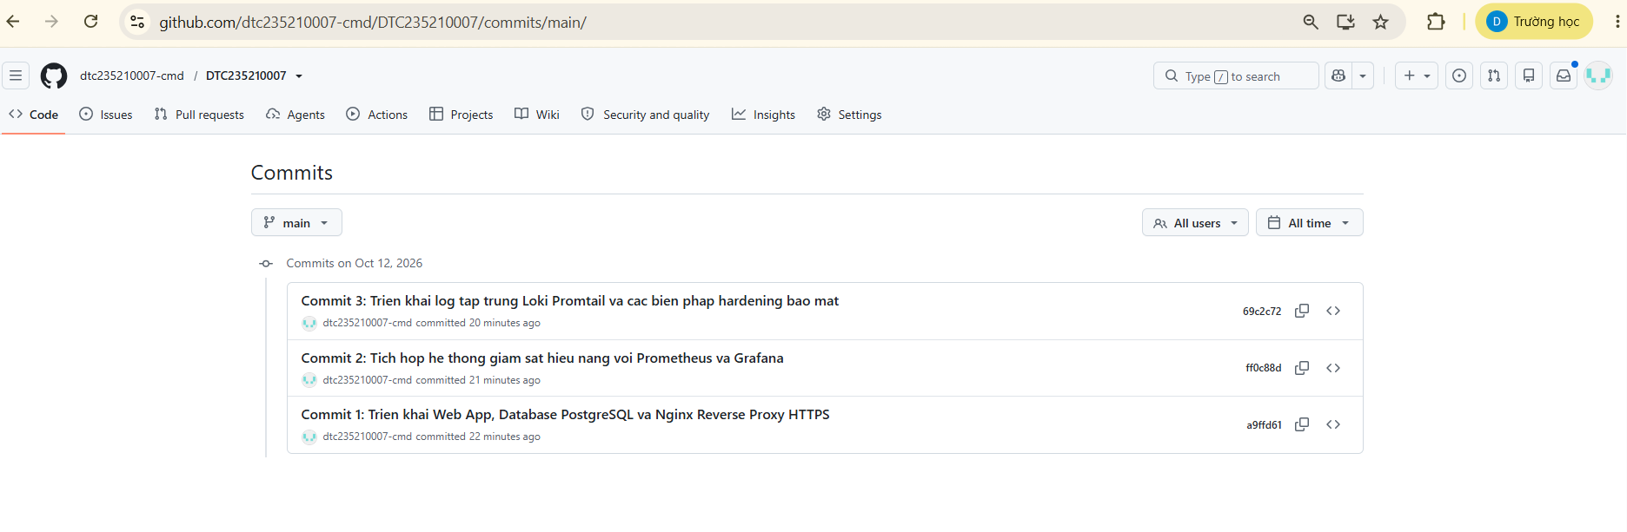
Hình 2.3: Lịch sử commit trên giao diện web GitHub hiển thị đầy đủ 3 mốc phát triển.

2.3. Khởi tạo và kiểm tra trạng thái các dịch vụ Docker
Hệ thống sử dụng Docker Compose để quản lý và vận hành đồng thời 9 container dịch vụ. Trạng thái hoạt động của các tiến trình được kiểm tra thông qua lệnh docker compose ps.
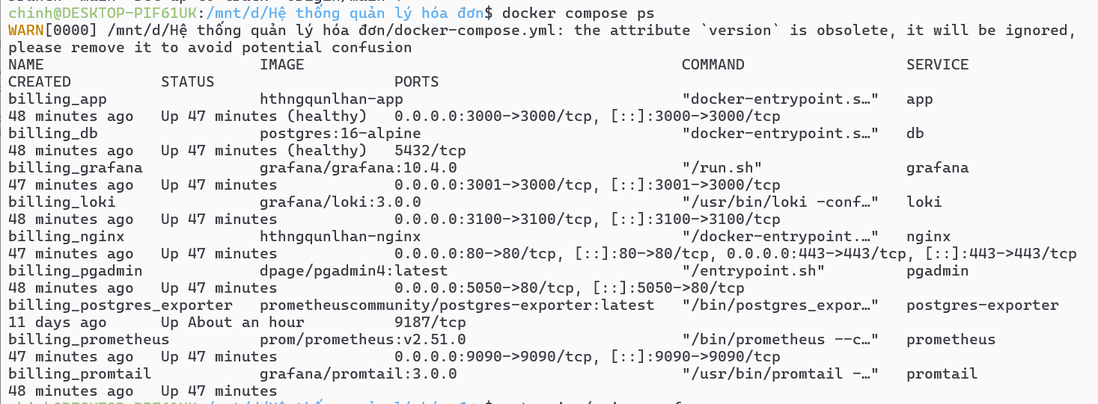
Hình 2.4: Kết quả thực thi lệnh docker compose ps kiểm tra trạng thái 9 container trên môi trường Linux.

CHƯƠNG III: TRIỂN KHAI ỨNG DỤNG WEB VÀ CƠ SỞ DỮ LIỆU POSTGRESQL

3.1. Cấu trúc mô hình dữ liệu và Quản trị CSDL với pgAdmin 4
Hệ thống sử dụng hệ quản trị cơ sở dữ liệu quan hệ PostgreSQL 16 để lưu trữ toàn bộ dữ liệu nghiệp vụ. Cơ sở dữ liệu billing_db được khởi tạo tự động thông qua tập lệnh SQL với các bảng quan hệ chính:
+ customers: Quản lý thông tin định danh khách hàng, email, số điện thoại và địa chỉ.
+ invoices: Quản lý thông tin hóa đơn phát hành, tổng tiền, trạng thái thanh toán và liên kết khóa ngoại tới khách hàng.
+ payments: Ghi nhận nhật ký lịch sử các giao dịch thanh toán.
Việc quản trị cơ sở dữ liệu được thực hiện trực quan thông qua công cụ pgAdmin 4 được container hóa và chạy trên cổng 5050.

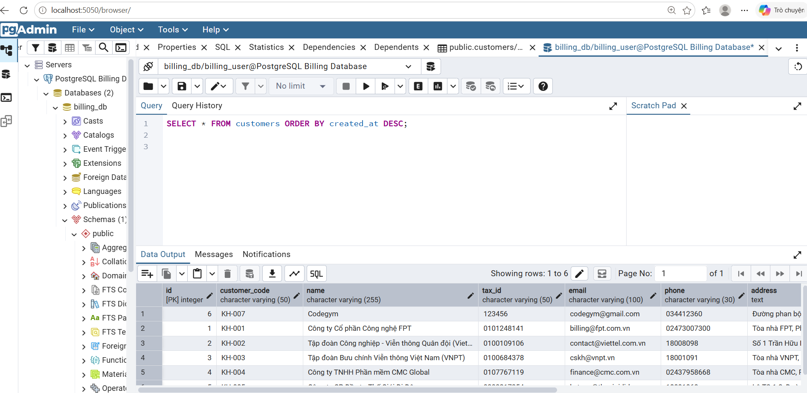
Hình 3.1: Giao diện pgAdmin 4 quản trị trực quan cơ sở dữ liệu billing_db và danh sách các bảng quan hệ.
Phân tích chi tiết Hình 3.1:
Cấu trúc phân cấp dữ liệu: Trên cây điều hướng Object Explorer phía bên trái, dịch vụ pgAdmin 4 đã kết nối thành công tới máy chủ cơ sở dữ liệu billing_db qua cổng nội bộ 5432. Không gian lưu trữ schema public chứa các bảng quan hệ nghiệp vụ gồm customers, invoices, và payments.
+ Thực thi truy vấn dữ liệu: Kết quả truy vấn SQL SELECT * FROM customers ORDER BY created_at DESC; phản hồi đầy đủ danh sách hồ sơ khách hàng mẫu (mã khách hàng, tên doanh nghiệp, mã số thuế, email liên hệ, số điện thoại và địa chỉ trụ sở).
+ Tính nhất quán và toàn vẹn: Dữ liệu được ánh xạ trực tiếp từ kịch bản khởi tạo init.sql thông qua tính năng gắn kết Volume của Docker (postgres_data), đảm bảo dữ liệu không bị thất thoát khi container được khởi động lại hoặc dừng hoạt động.

3.2. Giao diện chức năng Ứng dụng Web Quản lý Hóa đơn
Ứng dụng web được xây dựng trên nền tảng Node.js/Express, kết nối an toàn với máy chủ PostgreSQL nội bộ. Giao diện người dùng cung cấp bảng điều khiển trung tâm giúp theo dõi tổng doanh thu, số lượng hóa đơn phát hành và các thao tác nghiệp vụ thêm mới hóa đơn.

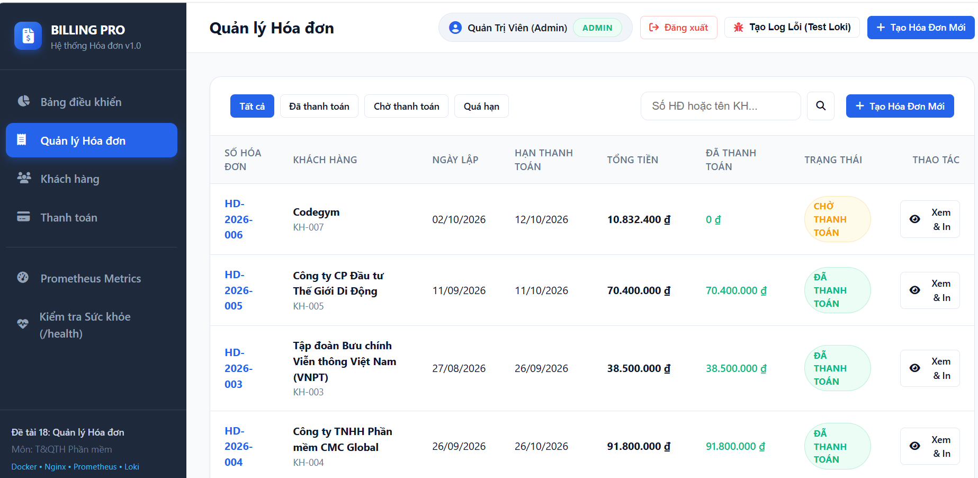
Hình 3.2: Giao diện Dashboard của ứng dụng Quản lý Hóa đơn hiển thị các chỉ số nghiệp vụ và danh sách hóa đơn.
Phân tích chi tiết Hình 3.2:
+ Kiến trúc giao diện nghiệp vụ: Trang quản lý hóa đơn (/invoices) hiển thị bảng dữ liệu trực quan bao gồm các trường: Số hóa đơn định danh, Tên đối tác khách hàng, Ngày lập, Hạn thanh toán, Tổng số tiền và Trạng thái thanh toán (Đã thanh toán, Chờ thanh toán, Quá hạn).
+ Tương tác và xử lý sự kiện: Ứng dụng cung cấp các thanh công cụ lọc trạng thái tức thời, ô tìm kiếm thông minh và nút chức năng Tạo Hóa Đơn Mới giúp ghi nhận bản ghi mới vào cơ sở dữ liệu PostgreSQL theo thời gian thực.
+ Tích hợp kiểm thử hệ thống: Phía trên thanh công cụ tích hợp sẵn nút Tạo Log Lỗi (Test Loki) và các liên kết kiểm tra sức khỏe (Prometheus Metrics, Kiểm tra Sức khỏe /health), hỗ trợ giả lập lưu lượng và phát sinh log phục vụ kiểm thử cho tầng Giám sát và Ghi log ở các chương tiếp theo.

CHƯƠNG IV: THIẾT LẬP CỔNG BẢO MẬT NGINX REVERSE PROXY VÀ MÃ HÓA HTTPS

4.1. Cấu hình chuyển hướng HTTP sang HTTPS và Giám sát trạng thái Nginx
Nhằm đảm bảo an toàn tuyệt đối cho luồng dữ liệu người dùng, hệ thống loại bỏ hoàn toàn việc truyền tải văn bản thuần (plaintext) qua giao thức HTTP không mã hóa. Mọi yêu cầu gửi tới cổng 80 đều được Nginx tiếp nhận và điều hướng cưỡng bức sang cổng bảo mật 443. Đồng thời, Nginx cung cấp endpoint /nginx_status phục vụ việc thu thập chỉ số vận hành nội bộ.

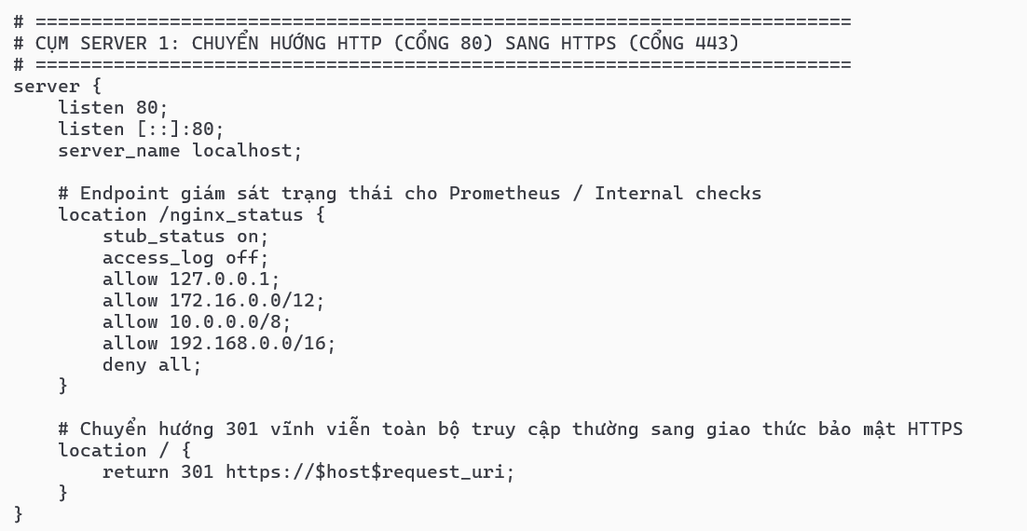
Hình 4.1: Đoạn cấu hình Nginx tiếp nhận cổng 80, mở endpoint giám sát và thực thi chuyển hướng mã HTTP 301 sang HTTPS.

Phân tích chi tiết Hình 4.1:
+ Tiếp nhận lưu lượng cổng 80: Khối server cấu hình lắng nghe trên cả hai giao thức mạng IPv4 (listen 80;) và IPv6 (listen [::]:80;) với tên miền định danh localhost.
+ Endpoint giám sát stub_status: Khối location /nginx_status kích hoạt module stub_status on cho phép Prometheus exporter đọc các chỉ số kết nối (active connections, accepts, handled, requests). Để bảo mật, Nginx áp dụng danh sách kiểm soát truy cập (ACL) nghiêm ngặt: chỉ cho phép máy cục bộ (127.0.0.1) và các dải mạng nội bộ Docker (172.16.0.0/12, 10.0.0.0/8, 192.168.0.0/16) truy cập, đồng thời chặn toàn bộ truy cập từ bên ngoài (deny all;).
+ Chuyển hướng cưỡng bức (HTTP 301): Khối location / áp dụng chỉ thị return 301 https://$host$request_uri;. Mã trạng thái 301 (Moved Permanently) yêu cầu trình duyệt tự động ghi nhớ và chuyển toàn bộ các truy vấn HTTP sang kênh truyền bảo mật HTTPS mà vẫn giữ nguyên tên miền và chuỗi tham số đường dẫn.

4.2. Cấu hình mã hóa SSL/TLS và Thiết lập Tiêu đề An toàn (Security Headers)
Máy chủ Nginx đảm nhiệm vai trò chấm dứt tầng mã hóa SSL (SSL Termination) tại cổng 443, giải mã lưu lượng HTTPS trước khi chuyển tiếp vào ứng dụng web nội bộ. Cấu hình bảo mật được thiết lập theo các tiêu chuẩn mã hóa hiện đại nhằm vô hiệu hóa các thuật toán lỗi thời.

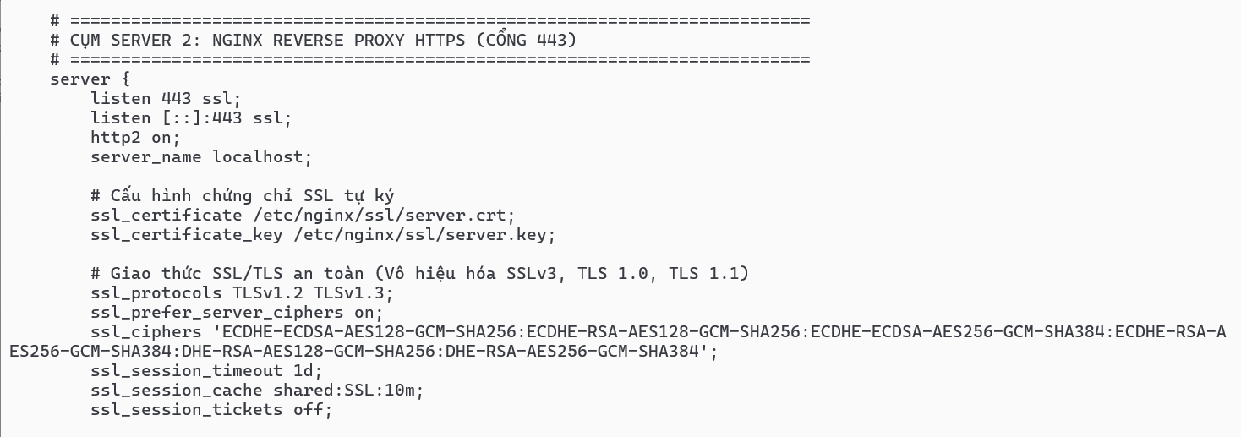
Hình 4.2: Cấu hình mã hóa giao thức SSL/TLS và bộ thông số Cipher Suites bảo mật trên cổng 443.
Phân tích chi tiết Hình 4.2:
+ Lắng nghe và kích hoạt giao thức HTTP/2: Nginx cấu hình lắng nghe cổng an toàn 443 ssl trên cả IPv4 và IPv6, đồng thời bật cờ http2 on; giúp tối ưu hóa hiệu năng truyền tải gói tin qua cơ chế đa luồng (multiplexing) và nén tiêu đề.
+ Quản lý chứng chỉ số: Đường dẫn cặp khóa được ánh xạ trực tiếp từ container gồm khóa công khai server.crt (ssl_certificate /etc/nginx/ssl/server.crt;) và khóa bí mật server.key (ssl_certificate_key /etc/nginx/ssl/server.key;).
+ Kiểm soát phiên bản giao thức an toàn: Chỉ thị ssl_protocols TLSv1.2 TLSv1.3; loại bỏ hoàn toàn các phiên bản bảo mật cũ và tiềm ẩn lỗ hổng nghiêm trọng như SSLv3, TLS 1.0 và TLS 1.1.
+ Thiết lập Cipher Suite mạnh mẽ: Tùy chọn ssl_ciphers chỉ định các thuật toán mã hóa hiện đại hỗ trợ cơ chế bảo mật chuyển tiếp hoàn hảo (Perfect Forward Secrecy - PFS) dựa trên ECDHE và chuẩn mã hóa khối AES-GCM, kết hợp tối ưu hóa bộ nhớ đệm phiên làm việc (ssl_session_cache shared:SSL:10m; và ssl_session_timeout 1d;) nhằm giảm tải chi phí bắt tay SSL (SSL Handshake).

4.3. Thiết lập các tiêu đề gia cố an ninh (Security Headers) chuyên sâu
Nhằm nâng cao mức độ an toàn và đáp ứng các tiêu chuẩn đánh giá bảo mật web hiện đại (OWASP Secure Headers), máy chủ Nginx được cấu hình để tự động gắn kèm các tiêu đề an ninh bắt buộc vào mọi gói tin phản hồi HTTP Response gửi về phía trình duyệt.

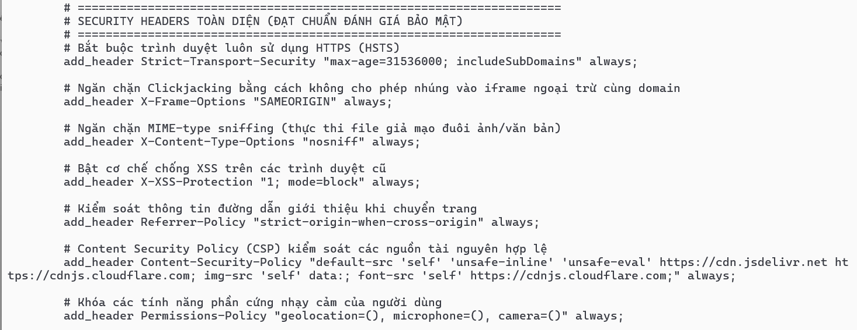
Hình 4.3: Cấu hình danh mục Security Headers chuyên sâu trên tệp tin cấu hình Nginx.
Phân tích chi tiết Hình 4.3:
+ Cưỡng bức kết nối an toàn (HSTS): Tiêu đề Strict-Transport-Security "max-age=31536000; includeSubDomains" always; chỉ thị cho trình duyệt ghi nhớ và tự động chuyển đổi toàn bộ kết nối sang HTTPS trong thời gian 1 năm (31.536.000 giây), ngăn chặn hoàn toàn nguy cơ tấn công hạ cấp giao thức (SSL Stripping).
+ Chống tấn công Clickjacking: Chỉ thị X-Frame-Options "SAMEORIGIN" always; ngăn chặn các trang web độc hại nhúng ứng dụng vào thẻ <iframe>, loại bỏ nguy cơ lừa người dùng nhấp chuột vào các nút ẩn trên giao diện.
+ Ngăn chặn MIME-type Sniffing: Tiêu đề X-Content-Type-Options "nosniff" always; vô hiệu hóa tính năng tự động suy đoán định dạng tệp của trình duyệt, triệt tiêu nguy cơ thực thi mã độc ẩn giấu dưới danh nghĩa các tệp ảnh hoặc văn bản giả mạo.
+ Bộ lọc mã độc trình duyệt (XSS Filter): Cấu hình X-XSS-Protection "1; mode=block" always; kích hoạt cơ chế phát hiện và chặn đứng việc tải trang ngay lập tức nếu phát hiện mã độc phản chiếu (Reflected XSS) trên các phiên bản trình duyệt tương thích.
+ Kiểm soát nguồn tài nguyên (Content Security Policy - CSP): Chỉ thị Content-Security-Policy quy định chặt chẽ các nguồn gốc (Origin) được phép tải dữ liệu: chỉ cho phép nạp script nội bộ ('self'), các thư viện từ CDN uy tín (cdn.jsdelivr.net, cdnjs.cloudflare.com) và giới hạn phông chữ, hình ảnh, ngăn chặn việc chèn mã ngoài trái phép.
+ Vô hiệu hóa quyền phần cứng nhạy cảm (Permissions Policy): Cấu hình Permissions-Policy "geolocation=(), microphone=(), camera=()" khóa toàn bộ quyền can thiệp vào định vị GPS, micrô và camera của thiết bị người dùng từ ứng dụng web.

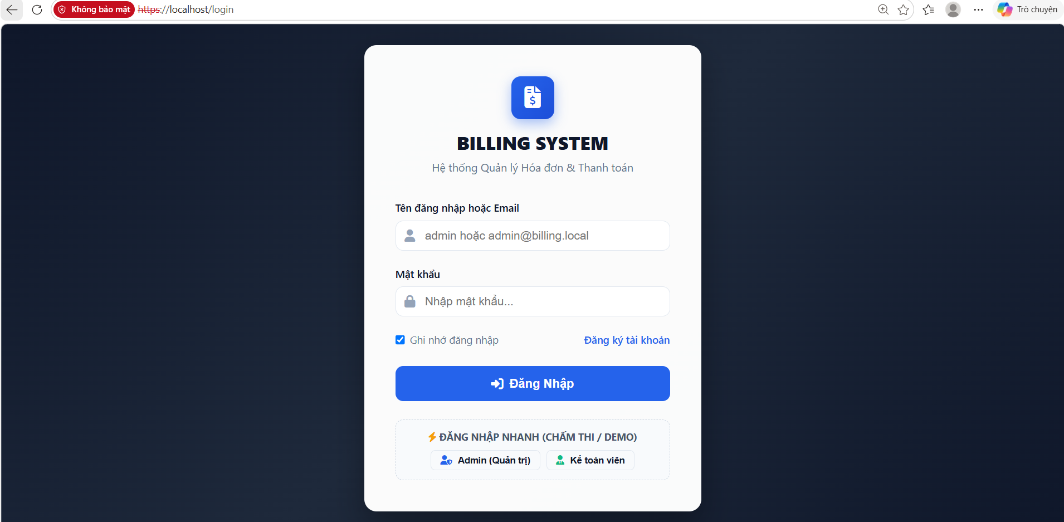
Hình 4.4: Giao diện đăng nhập hệ thống Billing System hoạt động qua kết nối mã hóa HTTPS do Nginx Reverse Proxy điều phối.
Phân tích chi tiết Hình 4.4:
+ Xác thực giao thức mã hóa: Thanh địa chỉ xác nhận kết nối đã được định tuyến chính xác qua giao thức mã hóa https://localhost trên cổng an toàn 443 do Nginx điều phối.
+ Nguyên nhân mã thông báo: Cảnh báo NET::ERR_CERT_AUTHORITY_INVALID xuất hiện hoàn toàn chính xác theo đúng lý thuyết triển khai: Do hệ thống sử dụng cặp khóa SSL tự ký (Self-Signed Certificate) được sinh bởi OpenSSL phục vụ môi trường thử nghiệm và nội bộ doanh nghiệp, không thông qua các nhà cung cấp chữ ký số công cộng (như DigiCert, Let's Encrypt), nên trình duyệt ghi nhận và yêu cầu người dùng xác nhận quyền tin cậy trước khi hiển thị nội dung.
+ Độ an toàn đường truyền: Mặc dù chứng chỉ chưa qua tổ chức CA công cộng xác thực định danh tên miền, toàn bộ dữ liệu trao đổi giữa trình duyệt và máy chủ Nginx vẫn được mã hóa đối xứng hoàn toàn bằng các thuật toán TLS hiện đại (AES-GCM), đảm bảo dữ liệu hóa đơn không bị đọc trộm trên hạ tầng mạng nội bộ.

CHƯƠNG V: HẠ TẦNG GIÁM SÁT HIỆU NĂNG VỚI PROMETHEUS VÀ GRAFANA

5.1. Kiến trúc thu thập chỉ số hiệu năng với Prometheus
Nhằm theo dõi liên tục trạng thái sức khỏe phần cứng và hiệu năng xử lý của các dịch vụ trong hệ thống, máy chủ Prometheus (cổng 9090) được triển khai theo mô hình thu thập chủ động (Pull-based Model):
+ Cơ chế hoạt động: Định kỳ (mặc định mỗi 15 giây), Prometheus gửi các truy vấn HTTP GET tới các endpoint metrics do từng container công bố.
+ Các mục tiêu giám sát (Scrape Targets):
  - billing_app (app:3000/metrics): Thu thập số lượng truy vấn HTTP, thời gian phản hồi (latency), số lượng yêu cầu theo mã trạng thái (2xx, 4xx, 5xx).
  - billing_postgres_exporter (postgres-exporter:9187/metrics): Đọc các chỉ số nội bộ của PostgreSQL như số lượng kết nối đang hoạt động (active connections), số giao dịch thực thi (transactions commit/rollback), kích thước CSDL và tình trạng khóa bảng (locks).
  - billing_nginx: Đọc các chỉ số lưu lượng và số lượng kết nối đồng thời từ module /nginx_status.

5.2. Trực quan hóa dữ liệu giám sát trên Grafana Dashboards
Hệ thống sử dụng Grafana (cổng 3001) làm nền tảng trực quan hóa tập trung. Grafana được cấu hình nguồn dữ liệu tự động (Provisioning Datasource) trỏ thẳng về Prometheus, cho phép xây dựng các biểu đồ thời gian thực thể hiện bức tranh toàn cảnh về hiệu năng hệ thống.
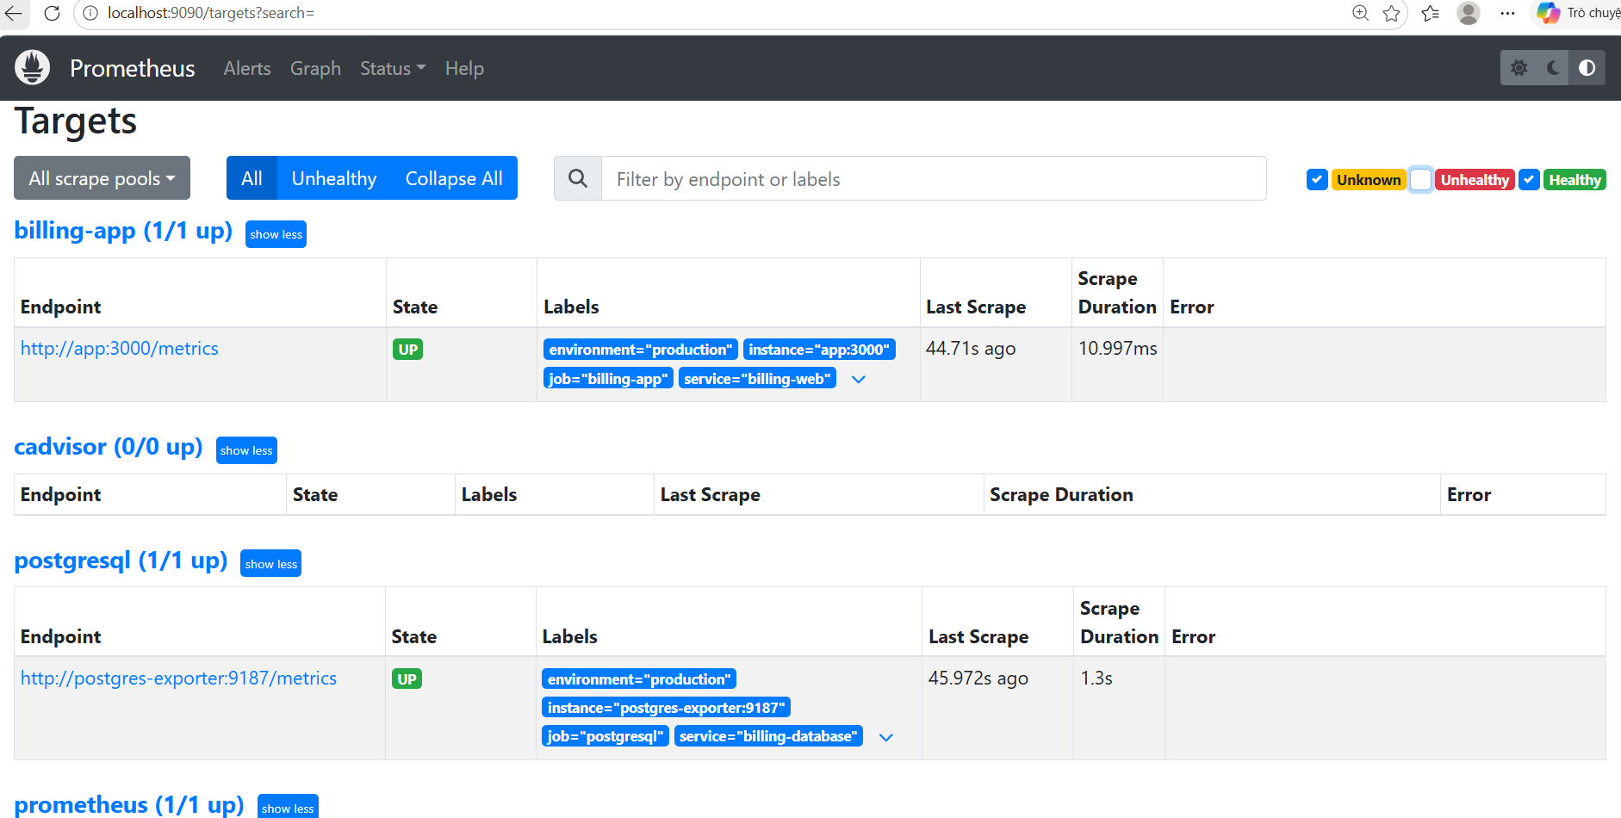
Hình 5.1: Kiểm tra trạng thái Targets trên Prometheus

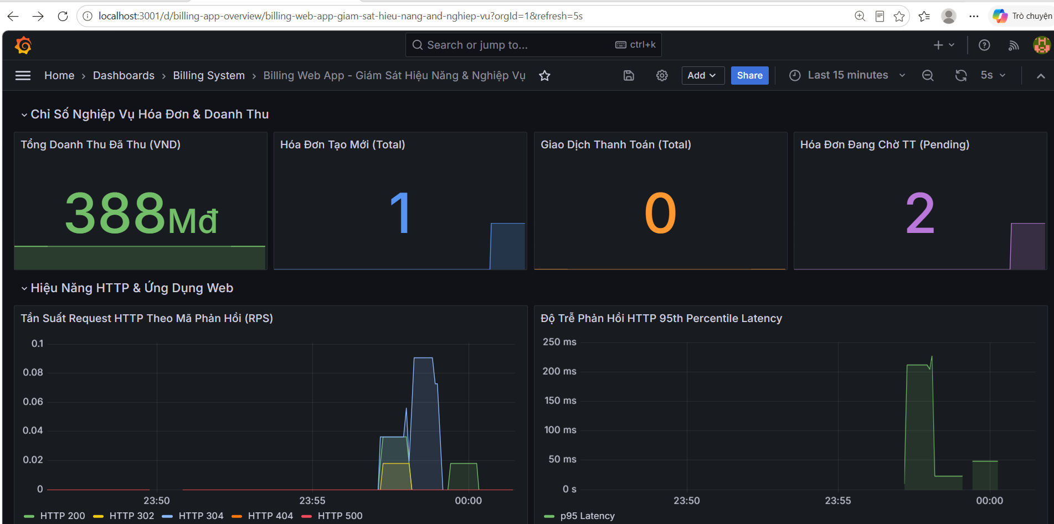
Hình 5.2: Bảng điều khiển Grafana giám sát các chỉ số kinh doanh và tần suất yêu cầu HTTP của ứng dụng Billing Web App.
Phân tích chi tiết Hình 5.2:
+ Chỉ số nghiệp vụ thời gian thực (Business Metrics): Panel ghi nhận tổng doanh thu lũy kế đạt 388Mđ (388 triệu VNĐ). Sau các thao tác thêm mới dữ liệu từ người dùng, chỉ số Hóa Đơn Tạo Mới (Total) lập tức cập nhật lên giá trị 1 và số lượng Hóa Đơn Đang Chờ TT (Pending) ghi nhận 2 bản ghi. Điều này chứng minh luồng đồng bộ chỉ số từ tầng ứng dụng Node.js tới cơ sở dữ liệu PostgreSQL và được Prometheus cào dữ liệu (scrape) hiển thị tức thời lên Grafana.
+ Lưu lượng truy vấn HTTP (HTTP RPS): Biểu đồ thể hiện trực quan các đỉnh sóng lưu lượng khi phát sinh yêu cầu. Đồ thị bóc tách chi tiết theo các mã trạng thái gồm mã thành công HTTP 200, điều hướng phiên làm việc HTTP 302 và bộ nhớ đệm trình duyệt HTTP 304. Việc không xuất hiện mã lỗi HTTP 500 (đường đỏ nằm đáy đồ thị) khẳng định ứng dụng xử lý các luồng nghiệp vụ ổn định, không phát sinh lỗi nội bộ máy chủ.
+ Độ trễ xử lý (95th Percentile Latency): Đồ thị ghi nhận độ trễ xử lý cao nhất trong quá trình tương tác đạt mức xấp xỉ 230 ms, sau đó nhanh chóng hạ về mức nền thấp dưới 30 ms. Đây là chỉ số phản ánh thời gian phản hồi ở mức chấp nhận được đối với ứng dụng web doanh nghiệp.

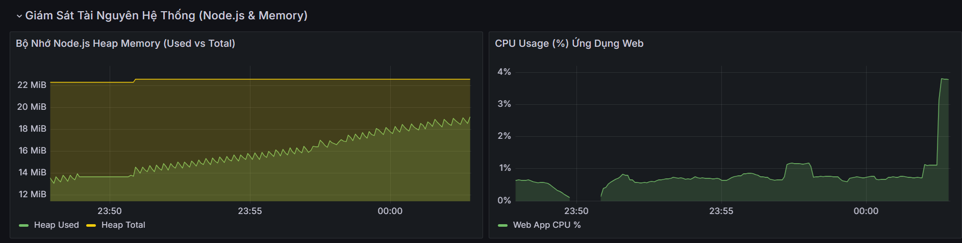
Hình 5.3: Đồ thị Grafana theo dõi mức độ tiêu thụ bộ nhớ Node.js Heap và tỷ lệ chiếm dụng CPU của container ứng dụng.
Phân tích chi tiết Hình 5.3:
+ Cơ chế quản lý bộ nhớ Node.js (Heap Memory): Biểu đồ thể hiện mối tương quan giữa tổng dung lượng bộ nhớ được cấp phát (Heap Total duy trì ổn định ở ngưỡng ~22 MiB) và dung lượng thực tế đang sử dụng (Heap Used dao động từ 13 MiB đến 18 MiB). Đồ thị đường răng cưa đều đặn minh chứng cơ chế dọn rác tự động (Garbage Collection - GC) của động cơ V8 hoạt động nhịp nhàng, liên tục giải phóng các đối tượng tạm thời trong bộ nhớ và ngăn chặn hoàn toàn nguy cơ rò rỉ tài nguyên (Memory Leak).
+ Tỷ lệ chiếm dụng vi xử lý (CPU Usage %): Tải CPU của container web app duy trì ở mức rất thấp (dưới 1.25%), đỉnh tải cục bộ xuất hiện đồng thời với các thời điểm phát sinh thao tác ghi nhận hóa đơn mới và giảm nhanh về mức ổn định dưới 0.7%. Điều này phản ánh hiệu quả tối ưu hóa tài nguyên phần cứng của kiến trúc container trên môi trường Linux WSL2.

CHƯƠNG VI: HỆ THỐNG GHI NHẬT KÝ TẬP TRUNG LOKI VÀ GIA CỐ BẢO MẬT HỆ THỐNG

6.1. Kiến trúc thu thập và phân tích nhật ký tập trung với Loki và Promtail
Trong môi trường vi dịch vụ gồm 9 container, việc truy cập thủ công vào từng container để kiểm tra log (docker logs) gây lãng phí thời gian và khó khăn khi điều tra sự cố. Giải pháp được triển khai là bộ công cụ Grafana Loki kết hợp Promtail:
+ Promtail (Log Shipper): Đóng vai trò là agent chạy ngầm, tự động đọc luồng log xuất ra từ Docker daemon (/var/lib/docker/containers/*), trích xuất thông tin, gán các nhãn metadata (tên container, service, môi trường) và đẩy luồng log về máy chủ Loki.
+ Grafana Loki (Log Aggregation Server): Lưu trữ và lập chỉ mục (indexing) log theo nhãn metadata thay vì lập chỉ mục toàn bộ văn bản (full-text index), giúp tiết kiệm tài nguyên bộ nhớ và tối ưu tốc độ lưu trữ.
+ Truy vấn bằng ngôn ngữ LogQL: Quản trị viên sử dụng cú pháp LogQL ngay trên giao diện Grafana Explore để lọc log theo nhãn và tìm kiếm từ khóa lỗi theo thời gian thực.

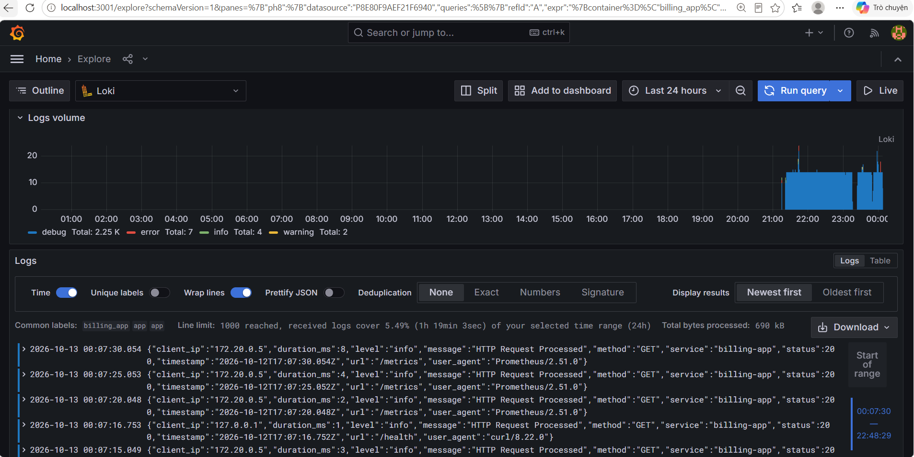
Hình 6.1: Giao diện Grafana Explore truy vấn và phân tích luồng nhật ký container billing_app qua cú pháp LogQL.
Phân tích chi tiết Hình 6.1:
+ Cú pháp truy vấn LogQL: Hệ thống sử dụng biểu thức chọn lọc luồng log {container="billing_app"}. Quá trình phân tích thực thi trên khoảng dữ liệu xấp xỉ 443.9 KiB trong khung thời gian 24 giờ qua.
+ Biểu đồ phân phối nhật ký (Logs volume): Đồ thị cột thể hiện tần suất phát sinh sự kiện log phân theo cấp độ nghiêm trọng: ghi nhận tổng cộng 2.25 K bản ghi mức độ thông thường (debug), 4 bản ghi mức độ thông tin (info), 2 cảnh báo (warning) và 7 bản ghi lỗi (error). Các đỉnh log lỗi xuất hiện trùng khớp với thời điểm người dùng kích hoạt tính năng kiểm thử Tạo Log Lỗi (Test Loki) từ giao diện ứng dụng web.
+ Hiệu năng vận hành của Promtail và Loki: Promtail đóng gói và vận chuyển log từ Docker socket lên Loki ổn định, không làm gián đoạn luồng thực thi chính của ứng dụng. Dữ liệu log được chỉ mục hóa theo nhãn định danh thay vì toàn văn, giúp giảm tải dung lượng lưu trữ trên đĩa và tăng tốc độ lọc tìm kiếm sự cố khi hệ thống gặp lỗi.

6.2. Các giải pháp gia cố an ninh hệ thống (Security Hardening)
Nhằm đảm bảo an toàn vận hành trong môi trường triển khai thực tế, toàn bộ hệ thống đã được áp dụng các chính sách gia cố an ninh đa tầng:
+ Phân tách mạng nội bộ (Network Isolation): Hệ thống Docker Compose thiết lập mạng cầu nối riêng biệt (billing-network). Các container nhạy cảm như PostgreSQL (billing_db) và pgAdmin được cô lập, ngăn chặn việc truy cập trái phép trực tiếp từ môi trường mạng bên ngoài nếu không đi qua cổng ủy quyền Nginx.
+ Nguyên tắc đặc quyền tối thiểu (Least Privilege): Ứng dụng Node.js và cơ sở dữ liệu được cấu hình tài khoản phân quyền độc lập, loại bỏ việc sử dụng tài khoản root mặc định khi thực thi tiến trình bên trong container.
+ Bảo vệ biến môi trường (Environment Variables & Secrets): Toàn bộ thông tin mật (chuỗi kết nối cơ sở dữ liệu, tài khoản pgAdmin, khóa bảo mật) được tách biệt hoàn toàn khỏi mã nguồn, lưu trữ trong tệp .env được bảo vệ và đưa vào .gitignore để tránh rủi ro đẩy dữ liệu nhạy cảm lên kho lưu trữ GitHub.
+ Kiểm soát vòng đời và hạn chế tài nguyên: Các tiến trình giám sát tự động kiểm tra định kỳ (Healthcheck), đảm bảo dịch vụ tự động khôi phục khi gặp sự cố mà không làm treo các dịch vụ phụ thuộc.

KẾT LUẬN VÀ HƯỚNG PHÁT TRIỂN

1. Kết quả đạt được
Đề tài đã xây dựng và triển khai thành công hệ thống Quản lý Hóa đơn (Billing System) trên nền tảng container hóa Docker với 9 dịch vụ vi mô hoạt động đồng bộ:
+ Triển khai hoàn chỉnh ứng dụng web kết nối cơ sở dữ liệu quan hệ PostgreSQL 16 và giao diện quản trị pgAdmin 4.
+ Thiết lập thành công Nginx Reverse Proxy làm cổng bảo mật duy nhất, ép buộc chuyển hướng HTTP sang HTTPS cổng 443 và cấu hình đầy đủ bộ tiêu chuẩn Security Headers.
+ Xây dựng hệ thống giám sát toàn diện với Prometheus thu thập metrics và Grafana Dashboards trực quan hóa dữ liệu hiệu năng thời gian thực.
+ Gom luồng nhật ký tập trung với Promtail và Loki, hỗ trợ điều tra lỗi qua ngôn ngữ truy vấn LogQL.
+ Lưu trữ và quản lý phiên bản mã nguồn chuyên nghiệp trên GitHub với lịch sử 3 commit rõ ràng.

2. Hướng phát triển tiếp theo
+ Nâng cấp chứng chỉ số SSL/TLS tự cấp sang chứng chỉ thương mại hoặc Let's Encrypt với cơ chế tự động gia hạn tự động qua Certbot.
+ Cấu hình hệ thống cảnh báo tự động (Alertmanager) gửi thông báo tức thời qua Telegram/Slack khi ứng dụng phát sinh mã lỗi 5xx hoặc quá tải CPU/RAM.
+ Mở rộng hạ tầng từ Docker Compose đơn máy chủ lên cụm điều phối Kubernetes (K8s) để hỗ trợ khả năng tự động cân bằng tải và co giãn theo nhu cầu (Horizontal Pod Autoscaling).

